**INFORMATION VISUALIZATION**



**FAKULTAS ILMU KOMPUTER**

**PROGRAM STUDI SISTEM INFORMASI**

**UNIVERSITAS ESA UNGGUL**

**JAKARTA**

**2019**

1. Information Visualization

Informasi sekarang adalah bagian penting dari kehidupan manusia, yang mendorong cara-cara baru untuk berpikir dan mengembangkan kemajuan baru. Sejumlah besar informasi atau data dihasilkan dari berbagai sumber, informasi ini beragam jenis dan disimpan dalam berbagai format. Misalnya, individu melalui informasi pribadi yaitu email, obrolan, jadwal, berita dll, siswa mengakses perpustakaan digital yang tak terhitung jumlahnya untuk tujuan pendidikan [1]. Bahkan dari semua disiplin kehidupan banyak data yang dihasilkan, akses, dan penggunaan untuk manfaat individu dan kolektif. Karena keserbagunaan informasi semacam itu mengeluarkan masalah yang signifikan bahwa bagaimana merepresentasikan informasi ini dengan cara yang lebih bermanfaat sehingga pengguna dapat menggunakannya secara efisien. Masalah utamanya adalah bagaimana merepresentasikan data masif ini untuk memahami dan mengekstrak pengetahuan dari data atau informasi yang tersimpan, yang merupakan tugas yang ada di mana-mana. Dengan kata sederhana, pengumpulan informasi tidak lagi menjadi masalah, tetapi mengekstraksi pengetahuan yang berharga dari informasi yang dikumpulkan atau tersedia adalah masalah besar.

Metode visualisasi dianggap sangat penting bagi pengguna karena menyediakan model mental dari informasi. Teknik visualisasi membuat informasi yang besar dan kompleks dapat dimengerti. Visualisasi informasi adalah antarmuka pengguna visual yang memberikan wawasan informasi kepada pengguna [3]. Tujuan dasar visualisasi adalah untuk membuat representasi visual interaktif dari informasi yang mengeksploitasi kemampuan persepsi dan kognitif manusia dalam pemecahan masalah [2]. Tujuan visualisasi adalah bahwa pengguna dapat dengan mudah memahami dan menafsirkan kumpulan informasi yang besar dan kompleks. Ada banyak masalah dalam visualisasi, untuk mengatasi masalah ini banyak bidang harus dipertimbangkan. Interaksi Komputer Manusia adalah salah satu bidang utama, yang membuat hal-hal mudah digunakan dan mudah dipahami dan ditafsirkan. Semua masalah kegunaan penting untuk dipikirkan agar mencapai tujuan representasi visual sepenuhnya.

Tujuan utama dari dokumen ini adalah untuk memberikan pengetahuan dasar tentang visualisasi untuk pikiran muda yang ingin bekerja dalam visualisasi. Bagian pertama dari dokumen ini menggambarkan definisi dasar visualisasi dan proses enam langkah visualisasi, bagian kedua menggambarkan tantangan atau masalah yang dihadapi oleh visualisasi dan kategori yang ditemukan dalam literatur. Kemudian pada bagian ketiga dari dokumen tersebut, secara singkat deskripsikan metode visualisasi Data dan Informasi dengan contoh-contoh. Bagian kedua terakhir memberikan teknik Interactivity yang digunakan untuk visualisasi dan langkah-langkah utama yang terlibat dalam interaktivitas visualisasi. Bagian terakhir menjelaskan ruang lingkup visualisasi di beberapa bidang dan bidang penelitian yang membutuhkan tindakan segera.

1. VISUALISASI

Visualisasi adalah gambar mental atau representasi visual dari suatu objek atau adegan atau orang atau abstraksi yang mirip dengan visual persepsi [10]. Visualisasi memiliki banyak definisi tetapi yang paling dirujuk, yang ditemukan dalam literatur adalah "penggunaan representasi data yang didukung komputer, interaktif, dan visual untuk memperkuat kognisi", di mana kognisi berarti kekuatan persepsi manusia atau dalam kata-kata sederhana akuisisi atau penggunaan pengetahuan [6] [7]. Visualisasi adalah representasi grafis yang terbaik menyampaikan ide-ide rumit dengan jelas, tepat, dan efisien. Penggambaran grafis ini mudah dipahami dan ditafsirkan secara efektif [8] [6]. Tujuan utama Visualisasi adalah untuk mencari tahu apa wawasannya. Visualisasi adalah transformasi representasi Simbolik ke representasi geometrik. Hasil visualisasi adalah menganalisis, mengeksplorasi, menemukan, mengilustrasikan, dan mengkomunikasikan informasi dalam bentuk yang mudah dimengerti. Visualisasi digunakan untuk menyajikan sejumlah besar informasi secara koheren, kompak, dari sudut pandang yang berbeda, dan memberikan beberapa tingkat rincian [65]. Evaluasi visualisasi digunakan secara paralel dan digunakan untuk menentukan seberapa dekat pencapaian tujuan visualisasi. Dalam evaluasi ada banyak dimensi untuk diamati, yang melibatkan evaluasi Usability, berapa banyak teknik visualisasi yang efektif, akurat, kuat, efikasi, dan mudah digunakan dll [1]. Visualisasi adalah alat yang kuat yang dapat digunakan untuk proses kognitif yang berbeda seperti eksplorasi, analitis dan deskriptif [9].

Visualisasi

Pendekatan merancang visualisasi yang terdisiplin dengan baik, prosesnya dapat dibagi menjadi beberapa langkah berbeda. Literatur [11] "Chittaro, 2006" berisi daftar enam langkah yang berbeda yaitu pemetaan, pemilihan, presentasi, interaktivitas, kegunaan, dan evaluasi, yang mengidentifikasi kegiatan utama yang melibatkan visualisasi, untuk mengarahkan desain yang tepat dan kurang kesalahan. Sub-bagian berikut menjelaskan secara singkat keenam kegiatan ini:

1. Langkah pertama proses visualisasi yang diketahui adalah Pemetaan. Pemetaan berarti cara memvisualisasikan informasi atau cara menyandikan informasi ke dalam bentuk visual. Dalam memetakan data atau informasi berubah menjadi bentuk grafik dengan asumsi fitur visual. Pemetaan yang baik menghasilkan representasi visual yang akurat, dan dapat mencapai ketika ada hubungan yang akurat antara objek data dan objek visual untuk menggambarkannya. (Untuk tujuan ini digunakan algoritma define).
2. Langkah kedua proses visualisasi disebut Seleksi. Seleksi berarti memilih data di antara data-data yang tersedia sesuai dengan tugas atau pekerjaan yang diberikan. Pemilihan data secara langsung tergantung pada tujuan untuk mendapatkan melalui grafik visual atau representasi bergambar. Tugas ini dalam proses adalah tugas yang paling penting, karena pemilihan data yang salah menyesatkan pengguna untuk mengambil keputusan penting dan menderita melalui kerugian besar (keuangan, waktu dll), harus menghindari penyertaan data yang tidak perlu.
3. Fase ketiga dari proses adalah Presentasi. Dalam presentasi perspektif visualisasi berarti bagaimana mengelola, mengatur informasi di ruang yang tersedia di layar secara efektif. Setelah pemetaan intuitif, pemilihan item data yang jelas dan tepat, sangat penting untuk menyajikannya dalam bentuk yang lebih bermakna dan mudah dipahami.
4. Langkah ke dua proses visualisasi disebut Interaktivitas. Interaktivitas berarti fasilitas apa yang disediakan untuk mengatur, mengeksplorasi, dan mengatur ulang visualisasi. Interaktivitas ramah pengguna memungkinkan pengguna untuk menjelajahi, memahami, dan menginterpretasikan data atau informasi dengan lebih baik, yang meningkatkan kemampuan eksplorasi mereka.
5. Faktor manusia adalah fitur visualisasi kelima yang harus dipertimbangkan. Faktor manusia melibatkan dua kategori besar, kegunaan, dan faktor aksesibilitas. Visualisasi mudah digunakan untuk pengguna akhir dan orang dengan kebutuhan khusus seharusnya juga gunakan itu. Pengetahuan persepsi visual dan aspek kognitif membuatnya sangat mudah untuk merancang visualisasi yang efektif [2]. Faktor-faktor ini adalah praktik umum Interaksi Komputer Manusia.
6. Setelah membuat antarmuka visualisasi yang dapat digunakan, langkah terakhir adalah mengevaluasi bentuk visual yang dibuat. Evaluasi sama pentingnya, untuk mengetahui apakah metode visualisasi memiliki efektifitas atau tidak, tujuannya tercapai atau tidak. Tantangan menghadapi evaluasi visualisasi diusulkan oleh Plaisant [12].

Evaluasi kegunaan dikembangkan untuk antarmuka pengguna grafis dan diadaptasi dan diperluas untuk antarmuka visualisasi informasi. Alfredo et al, kategorikan metode evaluasi ke dalam dua kategori besar yaitu evaluasi analitis dan evaluasi empiris. Evaluasi analitis meliputi ulasan ahli dan langkah-langkah kognitif. Evaluasi empiris termasuk eksperimen terkontrol, kuesioner, wawancara dan kelompok fokus. Penemuan masalah kegunaan dan garis panduan untuk modifikasi selama pengembangan sistem adalah bagian dari evaluasi analitik. Penemuan masalah kegunaan dan saran modifikasi setelah implementasi aktual atau prototipe adalah bagian dari evaluasi empiris [7].

Tantangan dalam Visualisasi

Pembuatan atau produksi metode visualisasi yang sempurna adalah tantangan besar untuk memenuhi semua kebutuhan pengguna. Visualisasi menderita melalui banyak masalah. Dalam perspektif ini Chaomei Chen memperkenalkan dokumen yang sangat komprehensif dengan judul "10 Masalah Visualisasi Informasi yang Tidak Terpecahkan" [15]. Ketika seseorang ingin menghasilkan teknik visualisasi yang efektif, ia harus mencoba mempertimbangkan semua aspek yang dibahas. Masalah kegunaan adalah masalah penting untuk visualisasi, yang berarti cara membuatnya mudah digunakan dan efisien. Visualisasi harus menawarkan informasi yang cukup dan pengguna yang puas. Memahami tugas kognitif perseptual dasar adalah langkah dasar mengenai teknik visualisasi informasi, menyediakannya sesuai dengan kemampuan persepsi manusia. Membutuhkan pengetahuan sebelumnya tentang metode, cara mengoperasikan dan menggunakannya, itu harus membuatnya lebih umum, berarti pengguna memiliki pemahaman umum tentang teknik.

Pendidikan dan Pelatihan diperlukan bagi para peneliti dan praktisi untuk berbagi prinsip-prinsip dasar dan keterampilan tentang metode visualisasi informasi. Kurangnya ukuran kualitas Intrinsik berarti tidak ada mekanisme evaluasi dan pemilihan umum ditambah tidak tersedianya bench bench merongrong kemajuan dalam metode visualisasi. Salah satu masalah jangka panjang adalah Skalabilitas, bagaimana mengelola visualisasi besar di ruang yang tersedia, misalnya [16] [15]. Peneliti banyak fokus pada masalah skalabilitas dalam aliran data, yang dijelaskan oleh Wong et al, 2003 [17]. Skalabilitas adalah salah satu masalah besar dalam lingkungan perangkat seluler, karena layar yang tersedia jauh lebih kecil daripada layar komputer. Untuk membuat wawasan data visual yang menarik dalam visualisasi adalah penting, untuk memahami wawasan data dengan adegan estetika. Mode estetika gambar sangat sulit dikelola dan merupakan tantangan besar bagi insinyur visualisasi. Aesthetic adalah teori filosofis yang berhubungan dengan keindahan dan rasa [18], untuk membuat gambar atau gambar cantik. Visualisasi informasi berubah seiring waktu, berarti ada dinamisme dalam visualisasi. Pergeseran struktur secara otomatis ke paradigma dinamis tetap menjadi tantangan bagi para insinyur. Pergeseran paradigma ini secara komprehensif dibahas oleh C Chen [19]. Pemikiran visual, penalaran, dan analitik membuat visualisasi informasi lebih kuat untuk menentukan sebab dan akibatnya atau kausalitas. Yang terakhir adalah visualisasi domain Pengetahuan, berdasarkan sembilan masalah sebelumnya. Masalah-masalah ini kategori sebagai, tiga masalah pertama didasarkan pada perspektif pengguna, empat berikutnya adalah tantangan teknis dan tiga terakhir ditangani pada tingkat disiplin. Chris Johnson menunjukkan masalah Ilmiah Visualisasi atas Penelitian, dokumen ini secara komprehensif membahas tantangan yang dihadapi oleh metode visualisasi ilmiah [20].

Kategorisasi Metode Visualisasi

Teknik atau metode visualisasi dikategorikan berbeda oleh penulis yang berbeda. Ada tiga kategori visualisasi yaitu visualisasi informasi, visualisasi perangkat lunak, dan visualisasi Ilmiah. Visualisasi ilmiah membantu untuk memahami fenomena fisik dalam data, model matematika, dalam isosurfaces, rendering volume, dan mesin terbang dll. Visualisasi perangkat lunak membantu orang untuk mempelajari penggunaan perangkat lunak komputer, visualisasi program membantu pemrogram untuk menangani perangkat lunak yang kompleks, dan juga dukungan animasi algoritma, mendorong, dan memotivasi siswa untuk mempelajari kemampuan komputasi dari suatu algoritma. Visualisasi informasi adalah "penggambaran informasi menggunakan representasi spasial atau grafis untuk memfasilitasi perbandingan, pengenalan pola, deteksi perubahan, dan keterampilan kognitif lainnya dengan memanfaatkan sistem visual". Dalam tabel periodik visualisasi, enam kategori utama disebutkan, yaitu visualisasi Data secara visual mewakili data kuantitatif dengan atau tanpa sumbu dalam bentuk skematis atau diagram, misalnya. Tabel, diagram garis, diagram lingkaran, histogram, dan plot scatter dll.

Visualisasi informasi adalah antarmuka interaktif data untuk meningkatkan kemampuan kognisi atau persepsi. Transformasikan data menjadi gambar yang dapat diubah, di mana pengguna dapat berinteraksi selama manipulasi, mis. Data map, Tree map, Clustering, Semantic network, Time line, dan Venn / Euler diagram dll. Visualisasi konsep adalah metode yang digunakan untuk mengelaborasi ide, merencanakan, konsep, dan menganalisisnya dengan mudah, mis. Mindmap, bagan Layer, lingkaran Konsentris, Pohon keputusan, grafik Pert, dll. Visualisasi strategis adalah pendekatan sistematis di mana organisasi secara visual menggambarkannya strategi pengembangan, perumusan, komunikasi, implementasi, dan beberapa waktu analisisnya, mis. Bagan organisasi, peta Strategi, pohon Kegagalan, dan diagram Portofolio dll. Visualisasi metafora mengatur dan menyusun informasi secara grafis. Mereka menyampaikan wawasan informasi melalui karakteristik utama dari metafora yang digunakan, misalnya Peta metro, Template cerita, Corong, dan Pohon dll. Visualisasi majemuk adalah penggunaan komplementer dari format representasi grafis yang berbeda dalam satu skema tunggal atau bingkai, mis. Gambar Kartun, Kaya, Peta pengetahuan, dan peta Belajar dll [14] [66].

Dokumen ini fokus pada dua kategori visualisasi Visualisasi Data dan Visualisasi Informasi. Metode-metode ini digunakan secara alternatif plus sangat penting dan mengandung teknik-teknik yang bermanfaat dan informatif. Metode ini menjadi lebih penting ketika datanya masif dan perlu dianalisis dan diwakilkan dalam bentuk yang bermakna, yang mudah dipahami dan ditafsirkan.

1. METODE VISUALISASI

Sejumlah teknik visualisasi telah dikembangkan dalam beberapa tahun terakhir karena representasi informasi besar yang sangat besar dan untuk menganalisanya. Teknik-teknik ini memiliki banyak fitur seperti interaktivitas, kegunaan, fitur antarmuka dll, yang membuatnya mudah digunakan dan bermanfaat seperti yang dibahas. Metode-metode ini memiliki mekanisme evaluasi untuk mencapai tujuan visualisasi sebagaimana dibahas secara singkat. Dalam survei ini fokusnya adalah pada teknik visualisasi data dan informasi konvensional.

1. Visualisasi Data

Visualisasi data adalah studi tentang merepresentasikan data dalam beberapa bentuk sistematis, termasuk atribut dan variabel untuk unit informasi [21]. Visualisasi informasi, visualisasi ilmiah, grafik informasi dan grafik statistik sangat terkait dengan visualisasi data. Ada banyak teknik visualisasi data konvensional yang difokuskan dalam dokumen ini karena teknik ini memiliki fitur umum dan pemahaman umum. Presentasi data ini harus indah, elegan, deskriptif, dan dapat ditafsirkan untuk menyampaikan pesan kepada pembaca secara efektif [22]. Ada metode-metode baru yang menarik yang diperkenalkan, tetapi pendekatan modern memiliki masalah implementasi sendiri dan tidak ada kesamaan, sehingga sulit untuk diadopsi. Visualisasi data mewakili data dengan cara yang menyederhanakan interpretasi data dan hubungannya [30].

Pada bagian berikutnya kita akan membahas beberapa teknik visualisasi data konvensional yang dikenal dan memberikan contohnya untuk mendapatkan ide awal tentang teknik tersebut.

1. Tabel

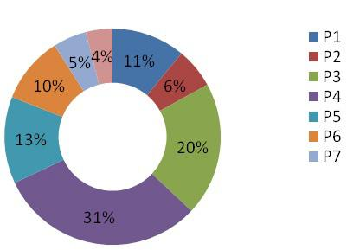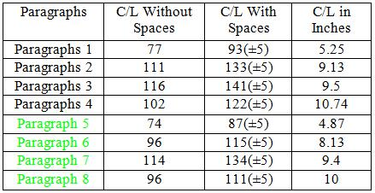Tabel adalah teknik representasi data yang sederhana, mudah dimengerti, dan mudah diinterpretasi. Tabel adalah format terstruktur, yang disusun oleh baris dan kolom yang menyampaikan hubungan, adalah salah satu definisi yang paling umum. Row memiliki sinonim yang berbeda seperti rekam, tupel, vektor, dll. Kolom memiliki sinonim umum seperti bidang, parameter, atribut, properti, dll. Baris mewakili variabel dan kolom mewakili rekaman dengan himpunan nilai. Terkadang pengaturan ini dapat diubah, berarti kolom mewakili variabel dan baris mewakili rekaman. Entri mungkin atau mungkin tidak dipesan, itu tergantung pada data dan atributnya Menurut Fink tabel adalah pengaturan data dalam baris dan kolom. Peran meja merupakan bagian penting dalam penelitian dan dalam analisis data. Ini memiliki signifikan dalam bidang-bidang seperti media cetak, perangkat lunak komputer, menyampaikan konsep atau ide, dan banyak bidang lainnya. Konvensi tabel dan terminologi dasar tergantung pada konteks yang telah digunakan. Tabel memiliki varietas, fleksibilitas, struktur, notasi, representasi, dan penggunaan yang berbeda. Sebagai contoh, tabel berikut menunjukkan data yang dikumpulkan untuk percobaan dengan tiga unit terukur.

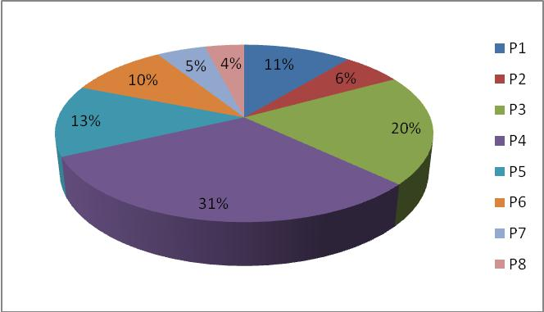

Fig 1: Shows Simple Table

Hoffman memperkenalkan istilah baru untuk tabel sebagai "Visualisasi Tabel". Visualisasi tabel adalah representasi data dalam bentuk tabel atau data dalam tabel. Baris disebut dengan kata "Dimensi", yang mewakili variabel independen dalam catatan atau tupel. Sedangkan kolom merujuk sebagai variabel dependen yang disebut dengan kata "Variates" [29]. Ini memiliki banyak aplikasi dan penggunaan di hampir semua bidang.

1. Bagan Pie

Bagan pai juga disebut grafik lingkaran. Lingkaran lingkaran lingkaran dibagi menjadi beberapa sektor, masing-masing lingkaran menggambarkan proporsi dalam jumlah keseluruhan [34] Spence (2005)]. Kontrol diagram pai digunakan untuk menentukan ukuran data yang baji dibandingkan dengan data lainnya. Dalam bagan pai, wedge mewakili bagian dari data yang memiliki fitur atau karakteristik umum. Wedges dapat diberi label untuk mengidentifikasi titik data yang berbeda. Sebagian besar waktu ditampilkan dalam persentase. Ada dua variasi umum yaitu bagan Donat dan diagram lingkaran peledak. Grafik donat serupa dengan bagan pai standar kecuali memiliki pusat kosong. Sementara di Exploding chart wedges atau segmen atau sektor dapat diekstrak dari sisa irisan. Sektor-sektor atau wedges ini memberikan interaksi yang baik [30] [32].

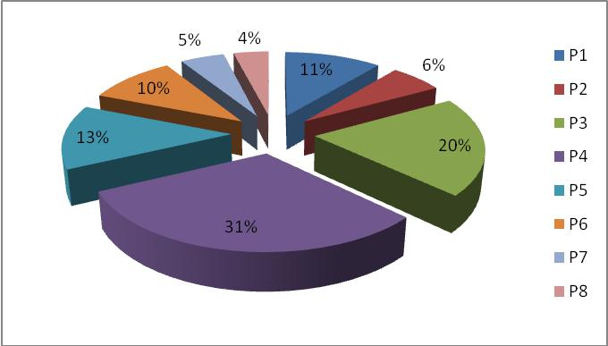

Fig 2: Standard Pie Chart

Pai Multi-level, Radial tree, atau Ring chart adalah variasi lain dari pie chart. Bagan semacam ini sebagian besar waktu digunakan untuk data hierarkis, menggambarkan oleh lingkaran konsentris. Lingkaran tengah mewakili segmen akar atau induk dari hierarki dan lingkaran atas atau luar mewakili anak atau data sisi bawah dari hirarki

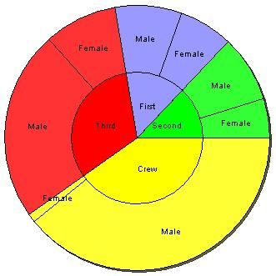Visualisasi diagram pai efektif dalam beberapa kasus misalnya membandingkan segmen pie chart ke sisa segmen pie chart, tetapi sulit untuk membandingkan bagan pai yang berbeda dan bagian yang berbeda dari bagan pai yang berbeda antara satu sama lain [32]. Kebergunaan warna membuatnya lebih mudah untuk dipahami dan diinterpretasikan, warna yang berbeda harus digunakan untuk slice atau segmen yang berbeda.

Fig 3: Exploding Pie Chart

4. Bar Chart

Salah satu metode visualisasi data yang paling umum digunakan adalah diagram batang, juga disebut Grafik Batang. Dalam beberapa literatur grafik batang disebut sebagai bagan kolom. Grafik batang sebagian besar waktu digunakan untuk data diskrit bukan untuk data kontinyu. Kontrol Bar Chart telah digunakan untuk merepresentasikan data dalam bar horisontal, panjang bar vertikal mewakili nilai-nilai. Bagan batang digunakan untuk mewakili satu seri data dan titik data terkait adalah grup dalam satu seri. Misalnya gaji bulanan, itu bisa grafik batang mutli yaitu peningkatan persentase per bulan seperti yang ditunjukkan pada gambar berikut

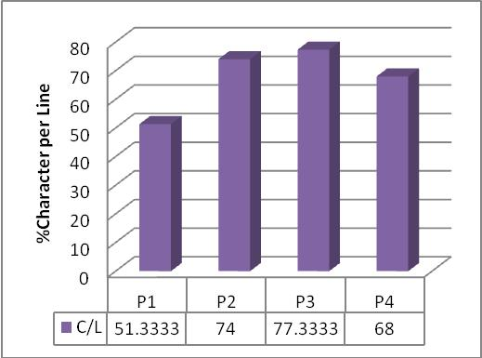

Fig 4: Single Bar Chart

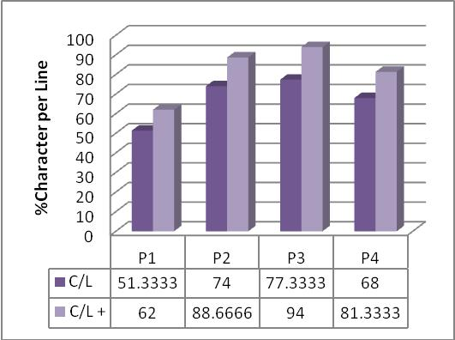Alternatif lain dari grafik batang horizontal adalah grafik batang vertikal, yang digunakan dengan cara yang sama seperti bagan batang horizontal.

Fig 5: Multi Bar Chart

**Information Visualization**

Visualisasi informasi adalah domain penelitian yang berkonsentrasi pada penggunaan metode visualisasi untuk membantu orang memahami data dan mengevaluasi atau menganalisis data. Visualisasi informasi adalah transmisi data abstrak melalui penggunaan antarmuka visual interaktif. Ini memperkuat kognisi visual manusia, untuk memungkinkan pengguna untuk mendapatkan pengetahuan tentang struktur internal data, hubungan kausal, dan ketergantungan di dalamnya [Keim et al., 2006]. Visualisasi informasi adalah bidang yang muncul dari beberapa bidang seperti Human Computer Interaction, Grafik, Psikologi, dan Ilmu Komputer, dll. Keterlibatannya sangat dihargai dalam penelitian ilmiah, penambangan data, analisis data keuangan, studi kontrol produk, analisis pasar, dan studi kontrol manufaktur, dll. [23]. Menurut Tomas et al visualisasi informasi adalah "representasi Visual dan teknik interaksi memanfaatkan jalur bandwidth luas mata manusia ke dalam pikiran untuk memungkinkan pengguna untuk melihat, mengeksplorasi, dan memahami sejumlah besar informasi sekaligus. Visualisasi informasi berfokus pada penciptaan pendekatan untuk menyampaikan informasi abstrak dengan cara yang intuitif ”[23]. Menurut Robert et al, "Visualisasi Informasi berkaitan dengan data yang biasanya abstrak, berdimensi tinggi, dan terstruktur dalam cara yang rumit" [53].

Pada bagian berikutnya kita akan membahas beberapa teknik visualisasi data konvensional yang dikenal dan memberikan contohnya untuk mendapatkan ide awal tentang teknik tersebut.

1. **Koordinat Paralel**

Koordinat paralel adalah teknik visualisasi yang digunakan untuk memplot elemen data individu di banyak dimensi. Setiap dimensi yang terkait dengan sumbu vertikal dan setiap objek data ditampilkan sebagai serangkaian titik yang terhubung sepanjang dimensi / sumbu [42]. Kebanyakan metode visualisasi standar seperti diagram garis, bagan gelembung, dll, gagal memvisualisasikan data multidimensi. Koordinat paralel sangat penting ketika menampilkan data multidimensional. Ribuan dimensi dapat diuraikan dengan teknik ini, koordinat paralel dan beberapa contoh dibahas oleh Stephen Few [43]. Seperti yang ditunjukkan pada gambar berikut :

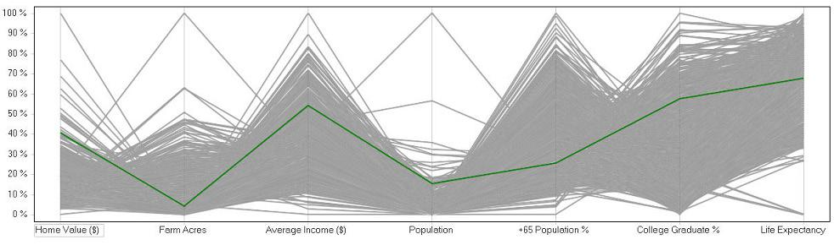

Fig 6: Parallel Coordinates

Alfred Inselberg menulis sebuah buku yang komprehensif tentang koordinat paralel, ia menyebutkan geometri data visual multidimensi dan aplikasinya di berbagai bidang, khususnya bagaimana koordinat paralel membantu seseorang untuk mengenali pola dalam beberapa kumpulan data besar.

Tree Map

Peta pohon juga dikenal sebagai pemetaan pohon. Dalam visualisasi informasi, pemetaan pohon adalah teknik yang digunakan untuk menampilkan data hierarkis dalam bentuk nested atau layered rectangles [45]. Peta pohon digunakan untuk memvisualisasikan struktur hierarkis. Peta pohon memudahkan pengguna untuk membandingkan node dan sub node dengan berbagai kedalaman dan membantu mengenali pola dan hasil yang diharapkan. Banyak set data memiliki karakteristik hierarkis, objek dikategorikan ke dalam kategori yang berbeda, subkategori dan sebagainya. Gambar berikut menunjukkan peta pohon :

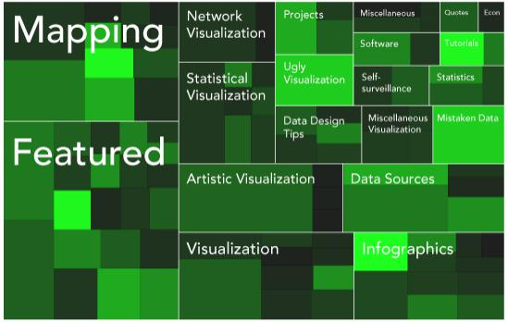

Fig 7: Tree Map

**Entity Relationship Diagram**

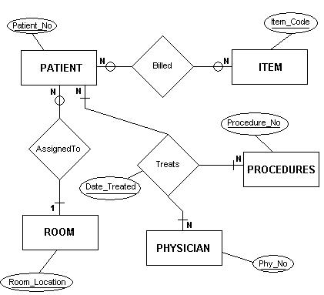Diagram hubungan entitas dibangun melalui mekanisme Entity Relationship Modelling. Entitas pemodelan hubungan adalah teknik representasi data abstrak dan konseptual yang digunakan dalam rekayasa perangkat lunak. Ini pada dasarnya adalah metodologi pemodelan database yang digunakan untuk menghasilkan skema konseptual, skema semantik, dan sebagian besar waktu yang digunakan untuk membuat skema database relasional untuk suatu sistem. Diagram ER atau ERD digunakan sebagai bentuk singkat untuk diagram hubungan entitas. Sebagian besar waktu pendekatan top-down digunakan untuk merancang diagram ER. Elemen-elemen kunci dari diagram ER adalah Entitas; dapat berupa objek atau konsep tentang informasi apa yang perlu disimpan, Hubungan; berarti bagaimana dua atau lebih dari dua entitas berbagi informasi, dan Atribut; adalah karakteristik unik dari suatu entitas [47]. Seperti yang ditunjukkan pada contoh berikut.

Fig 8: Entity Relation Diagram

**Flowchart**

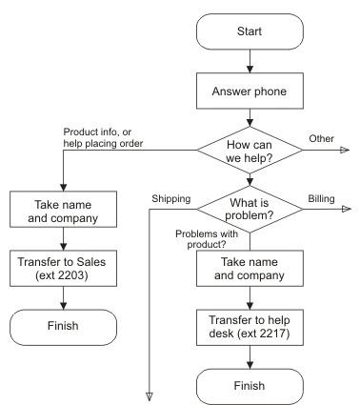Diagram alur atau grafik aliran adalah representasi grafis atau representasi simbolis dari langkah-langkah yang terlibat dalam suatu proses. Karena ada langkah-langkah berbeda dalam suatu proses mewakili simbol yang berbeda. Diagram alur digunakan untuk menunjukkan urutan aliran data, aliran arah dan aliran kontrol dalam suatu proses menggunakan panah. Simbol yang berbeda yang telah digunakan dalam diagram alur adalah, proses, proses alternatif, penundaan, persiapan, panah, start, terminator, keputusan, dan konektor dll [54] [55]. Gambar berikut adalah contoh bagan alur.

Fig 9: Flowchart

**Data Flow Diagram**

Diagram aliran data diperpendek oleh DFD. DFD penting untuk mengetahui bagaimana data diproses dalam suatu sistem, itu digunakan untuk menggambarkan bagaimana data atau informasi diubah oleh sistem. Dengan kata lain DFD menunjukkan bagaimana data diproses, bagaimana data disimpan, dan menemukan bagaimana informasi mengalir melalui proses. DFD adalah representasi grafis dari aliran data melalui sistem, dan memodelkan aspek prosesnya. Ini digunakan untuk memvisualisasikan pemrosesan data, memiliki tingkat yang berbeda. DFD level 0 membuat gambaran umum dari keseluruhan sistem dan DFD level 1 menguraikan setiap proses sistem dan memberikan tampilan detail [55] [56], level 2 menguraikannya lebih lanjut.

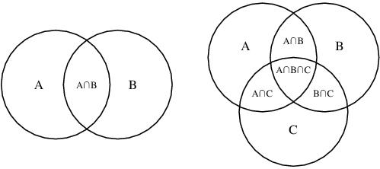Contoh DFD diberikan di bawah ini

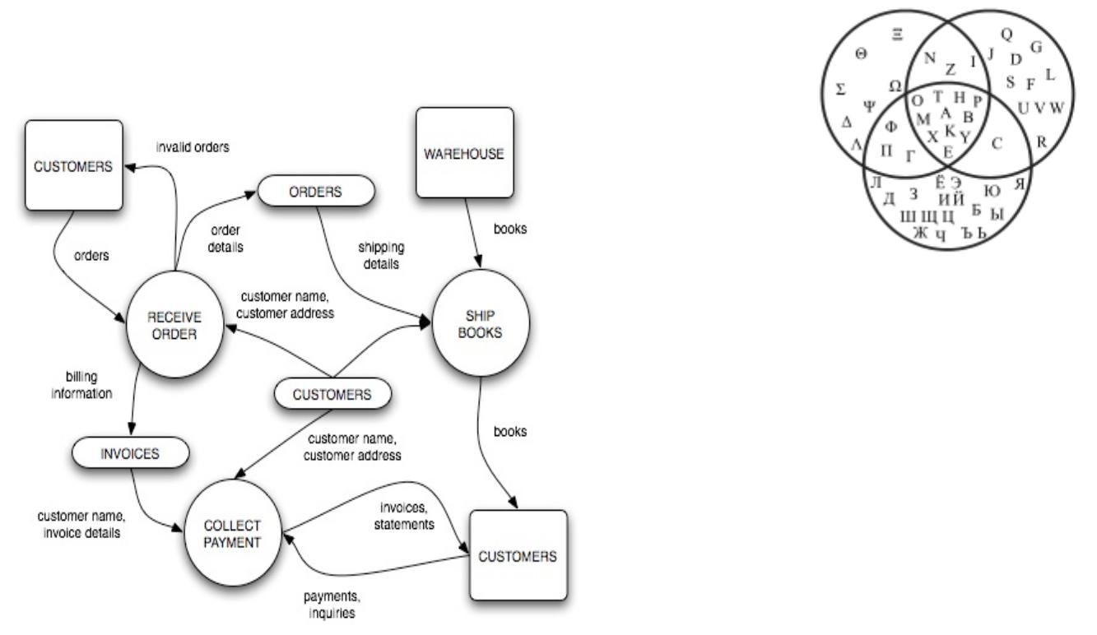



Fig 10: Data Flow Diagram

DFD menggambarkan jenis masukan apa yang diperlukan oleh sistem dan jenis output apa yang dihasilkan oleh sistem. Apa input dari setiap modul dan dari mana datanya berasal, di mana ia disimpan dan untuk siapa inputnya. DFD tidak menunjukkan apapun tentang urutan operasional, karena bagan alur tujuan ini telah digunakan. Notasi yang berbeda digunakan untuk DFD, yaitu untuk proses, input, output, file atau database dan aliran dll

**INTERACTIVITY**

Pengguna tertarik pada data abstrak yang ingin mereka pahami, pengguna tidak memiliki pengetahuan pra yang memadai tentang data tersebut. Oleh karena itu untuk eksplorasi, analisis, dan untuk representasi teknik visualisasi data atau informasi interaktif sangat penting. Tantangan dalam visualisasi informasi adalah untuk menyediakan data secara visual agar pengguna secara efektif memahami informasi yang dicari oleh pengguna, untuk tujuan ini menyediakan mekanisme interaksi yang memungkinkan untuk memanipulasi visualisasi secara efektif dan mudah sebagai kemungkinan [53]. Pengguna dapat berinteraksi dengan antarmuka atau visualisasi dengan cara yang berbeda melalui mouse, klik tunggal, klik dua kali, atau dapat menambahkan beberapa opsi interaktif dengan mengklik tombol kanan mouse. Ada banyak teknik interaktif yang tersedia untuk berinteraksi dengan grafik atau representasi grafis untuk memahami detail drill down. Card dkk memperkenalkan mekanisme interaktif visualisasi pada tahun 1999. Mekanisme ini menggambarkan interaksi manusia dalam fase yang berbeda seperti yang ditunjukkan pada diagram berikut.

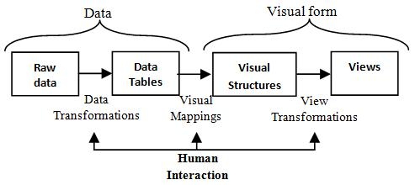Fig 11: Interactive Mechanism

1. **Struktur Visual**

Visualisasi informasi memetakan relasi data ke dalam bentuk visual. Di pertama, mungkin tampak bahwa bentuk visual yang benar-benar terbuka bisa hasil. Namun, refleksi yang hati-hati, mengungkapkan apa yang dilakukan setiap seniman tahu: bahwa bentuk visual tunduk pada batasan yang kuat. Visual bentuk yang mencerminkan pemetaan sistematis hubungan data ke bentuk visual, seperti dalam visualisasi informasi atau grafik data, adalah tunduk pada lebih banyak kendala. Ini benar-benar mengejutkan fakta, oleh karena itu, sebagian besar visualisasi informasi melibatkan memetakan relasi data ke hanya setengah lusin komponen pengkodean visual:

1. Spatial substrate

2. Marks

3. Connection

4. Enclosure

5. Retinal properties, or

6. Temporal encoding

Dari pemetaan-pemetaan ini, yang paling kuat adalah bagaimana data dipetakan ke substrat spasial — yaitu, bagaimana data dipetakan ke posisi spasial. Bahkan, bisa dikatakan bahwa desain dari suatu visualisasi informasi pertama-tama terdiri dari memutuskan variabel mana yang akan mendapatkan pemetaan spasial, dan kemudian bagaimana sisa variabel akan dilakukan dengan pengkodean pemetaan yang tersisa.

Koneksi dan enklosur. Tanda titik dan tanda garis dapat digunakan untuk menandakan jenis lain dari struktur topologi: grafik dan pepohonan. Ini memungkinkan memperlihatkan hubungan antar objek tanpa kendala geometris tersirat dalam variabel pemetaan ke kapak spasial. Sebagai gantinya, kami menggambar garis eksplisit. Hierarki dan hubungan lain juga dapat dikodekan menggunakan enklosur. Melampirkan garis dapat ditarik di sekitar himpunan bagian dari item. Lampiran dapat digunakan untuk pohon, peta kontur, dan Diagram Venn.

Ekstraksi dan perbandingan. Kita juga bisa menggunakan interaksi untuk mengekstrak subkumpulan data untuk dibandingkan dengan subset lainnya.

Contohnya adalah dalam sistem SDM (Chuah, Roth, Mattis, & Kolojejchick, 1995) pada Gambar. 26.24 (c). Data ditampilkan dalam lanskap informasi 3D, tetapi perspektif mengganggu dengan kemampuan untuk membandingkannya. Informasi karenanya diekstraksi dari tampilan (meninggalkan hantu di belakang) dan ditempatkan di ortogonal melihat posisi di mana ia dapat dibandingkan menggunakan 2D. Itu juga bisa jatuh ke layar lain. Interaktivitas memungkinkan manipulasi ini, sambil menjaga mereka tetap terkoordinasi dengan representasi asli.

Penjelajah atribut. Beberapa teknik interaktif ini digabungkan dalam Attribute Explorer (Tweedie et al.,1996). Gambar 26.24 (d) menunjukkan informasi tentang empat atribut rumah-rumah. Setiap atribut ditampilkan oleh histogram, di mana masing-masing persegi membentuk histogram mewakili seorang individu rumah.

Pengguna memilih rentang beberapa atribut, misalnya harga. Piksel-piksel yang membentuk histogram pada harga memiliki kesesuaiannya piksel terkait mewakili rumah yang disorot atribut lainnya. Rumah-rumah yang memenuhi semua kriteria tersebut disorot dalam satu warna; rumah-rumah itu bertemu, katakanlah, semuanya kecuali satu disorot dalam warna lain. Dengan cara ini, pengguna bisa tahu tentang "nyaris celaka". Jika pengguna bersantai salah satu kriteria hanya sedikit (katakan, kurangi harga $ 100), lalu pengguna mungkin bisa mendapatkan lebih banyak pada kriteria lain (katakan, mengurangi bolak-balik 20 mil).

Metode Berbasis Data

Penyaringan. Di sisi data, efek fokuskonteks bisa dicapai dengan memfilter item mana dari Tabel Data sebenarnya ditampilkan di layar. Misalkan kita memiliki pohon kategoridiambil dari Roget’s Thesaurus, dan kami berinteraksi dengan salah satu dari ini, "Kekerasan." Masalah

Matter

ORGANIC

Vitality

Vitality in general

Specific vitality

Sensation

Sensation in general

Specific sensation

INORGANIC

Solid

Hardness

Softness

Fluid

Fluids in general

Specific fluids

Tentu saja, ini adalah contoh kecil untuk ilustrasi. Pohon yang mewakili daftar program atau direktori komputer atau taksonomi dapat dengan mudah memiliki ribuan baris, angka yang akan jauh melebihi apa yang bisa muat di layar dan karenanya akan memiliki biaya pengaksesan yang tinggi. Kami menghitung tingkat kepentingan (DOI) untuk setiap item dari pohon, mengingat bahwa fokusnya adalah pada Node Kekerasan. Untuk melakukan ini, kami membagi DOI menjadi intrinsik Tentu saja, ini adalah contoh kecil untuk ilustrasi. Pohon yang mewakili daftar program atau direktori komputer atau taksonomi dapat dengan mudah memiliki ribuan baris, angka yang akan jauh melebihi apa yang bisa muat di layar dan karenanya akan memiliki biaya pengaksesan yang tinggi. Kami menghitung tingkat kepentingan (DOI) untuk setiap item dari pohon, mengingat bahwa fokusnya adalah pada Node Kekerasan. Untuk melakukan ini, kami membagi DOI menjadi intrinsik bagian dan bagian yang bervariasi dengan jarak dari pusat saat ini menarik dan menggunakan formula dari Furnas (1981).

Agregasi selektif. Teknik fokuskonteks lainnya dari sisi data adalah agregasi selektif. Agregasi selektif membuat kasus baru di Tabel Data yang merupakan agregat dari kasus lain. Misalnya, dalam visualisasi perilaku memilih dalam pemilihan presiden, pemilih dapat dipatahkan turun berdasarkan jenis kelamin, polisi, pendapatan, dan afiliasi partai. Sebagai pengguna latihan, katakanlah, Demokrat laki-laki menghasilkan antara $ 25.000 dan $ 50.000, kategori lain dapat dikumpulkan, disediakan ruang layar dan referensi kontekstual untuk kategori langsung bunga.

View-Based Methods

Micro-macro readings Pembacaan mikro-makro adalah diagram di mana “detail berakumulasi menjadi struktur koheren yang lebih besar” (Tufte, 1990). Diagram dapat dibaca secara grafis di tingkat struktur kontekstual yang lebih besar atau pada tingkat detail. Sebuah contoh adalah Gambar. 26.26. Pembacaan mikro diagram ini menunjukkan tiga juta pengamatan tidur (garis), bangun (spasi), dan memberi makan (titik) aktivitas bayi yang baru lahir. Kegiatan setiap hari diulang tiga kali pada garis untuk membuat aspek siklus dari aktivitas lebih jelas terlihat. Pembacaan makro diagram, menekankan garis tebal, menunjukkan transisi bayi dari siklus 25-jam manusia alami saat lahir ke 24 jam hari matahari. Pembacaan makro berfungsi sebagai konteks dan indeks ke dalam pembacaan mikro.

Highlighting. Sorotan adalah bentuk khusus micromacro membaca di mana benda-benda fokal dibuat secara visual berbeda dalam beberapa cara. Keseluruhan set item menyediakan konteks untuk elemen fokal yang berubah. Fungsi transfer visual. Kami juga bisa melengkungkan pandangan dengan melihat transformasi. Contohnya adalah visualisasi disebut lensa bifocal (Spence & Apperley, 1982).

Dalam lensa bifocal, dokumen tidak di daerah pusat fokus dikompresi ke ukuran yang lebih kecil. Ini bisa menjadi kompresi visual yang ketat. Itu juga bisa melibatkan perubahan dalam representasi. Kita dapat berbicara tentang kompresi visual dalam hal fungsi transfer visual kadang-kadang mudah diwakili dalam hal turunan pertamanya.

Information Visualization adalah seperangkat teknologi yang menggunakan visual komputasi untuk memperkuat kognisi manusia dengan informasi abstrak. Masa depan bidang ini akan tergantung pada kegunaannya itu dimasukkan dan berapa banyak keuntungan yang diberikannya untuk ini. Informasi visualisasi menjanjikan untuk membantu kami mempercepat pemahaman kami dan tindakan dalam dunia peningkatan volume informasi. Itu adalah inti bagian dari teknologi baru antarmuka manusia ke jaringan perangkat, data, dan dokumen.

**KESIMPULAN DAN RUANG LINGKUP**

VISUALISASI

Gagasan utama di balik dokumen ini adalah untuk memulai dasar visualisasi untuk generasi mendatang, mengingat pentingnya visualisasi. Sektor bisnis masih sebagian besar diabaikan, disalahpahami, digunakan dalam visualisasi data dan informasi yang tidak efisien, yang mengarah ke keseluruhan produksi yang kurang. Jadi peneliti perlu berkonsentrasi pada teknik visualisasi untuk mendapatkan manfaat maksimal melalui visualisasi. Aspek penting lainnya adalah dengan jelas menentukan jenis data apa yang diperlukan untuk menggambarkan metode visualisasi mana yang menafsirkan pemahaman maksimum. Karena data mining adalah salah satu bidang ilmu komputer yang muncul, sebagian besar digunakan dalam sektor bisnis menghasilkan hasil dalam bentuk penambangan data visual, yang membutuhkan perhatian mendesak untuk menghasilkan visualisasi interaktif yang mudah menggambarkan wawasan apa. Karena visualisasi interaktif dan animatif lebih bermanfaat untuk menyampaikan kesimpulan dari kumpulan data besar atau sangat besar yang tidak mudah dipahami dengan pendekatan tradisional. Area fokus lainnya adalah visualisasi perangkat seluler atau visualisasi perangkat seluler, di mana lebih penting untuk mengidentifikasi metode visualisasi dengan mengingat keterbatasan perangkat seluler. Teknik penambangan data, visualisasi hasil penambangan dan mekanisme interaktif pada perangkat seluler juga merupakan bidang penelitian yang signifikan yang merupakan agenda kerja penelitian saya saat ini dan masa depan. Dunia saat ini menuntut standarisasi teknik visualisasi data dan informasi sehubungan dengan data yang akan hadir, mekanisme interaktif dengan menghormati metode visualisasi, visualisasi seluler dengan memperhatikan aspek-aspek yang berbeda dari visualisasi data dan informasi.

DAFTAR PUSTAKA

<https://pdfs.semanticscholar.org/4ff1/f2fff62e899f4b9f507b2eb4bb297b7febc2.pdf>

<https://www.uio.no/studier/emner/matnat/ifi/INF3280/v14/pensumliste/additionalliterature/hearst2003informationvisualization.pdf> di akses pada hari Senin Tanggal 9 Juli 2018